ACTA NO. 3
Jueves 6 de junio del 2019
ACTA DE SESIÒN ORDINARIA DEL CONSEJO DE PARTICIPACION Y PLANEACIÒN PARA EL DESARROLLO MUNICIPAL
En las instalaciones de la Casa de Cultura “José Vaca Flores” en Jocotepec, Jalisco en la calle Hidalgo S/N de la colonia Centro, siendo las 12:00 (doce horas) del día 6 de junio de 2019, previa convocatoria girado a los representantes de las Dependencias Estatales, Municipales debidamente acreditadas en el municipio; las Organizaciones de los Sectores Públicos, Social y Privado; que integran el Consejo de Participación y Planeación para el Desarrollo Municipal, emitidos por el Presidente Municipal, quien preside dicho consejo, en los términos de lo dispuesto por los artículos 3° inciso “ñ”, 4° fracción del I al XVI, 39,44,45,46,53,54 al 59 de La Ley de Planeación Participativa para el Estado de Jalisco y sus Municipios, se reunieron los miembros del consejo para celebrar la segunda sesión ordinaria, de conformidad al siguiente
ORDEN DEL DÌA:
I.- Asistencia y verificación del Quórum legal;
II.- Lectura y aprobación del orden del día;
III.-Lectura del acta anterior;
IV.-Presentación, discusión y aprobación del
Programa de Gobierno 2018-2021 del Plan
Municipal de Desarrollo y Gobernanza;
V.- Asuntos generales; y
VI.- Clausura.

DESARROLLO DE LA SESIÒN
PRIMER PUNTO
Asistencia y verificación del Quórum Legal

Se da inicio con la lectura de la lista de asistencia de los miembros convocados:
Presidente Municipal y Presidente del COPLADEMUN.

Lic. José Miguel Gómez López. PRESENTE

Representantes de las comisiones edilicias con funciones de planeación.

Mtra. María Dolores López Jara PRESENTE

Lic. Saúl Oregel Hernández PRESENTE

Regidora de participación ciudadana y desarrollo social.

C. Isela Pérez García PRESENTE

Representante Estatal de la Secretaría de Planeación y Participación Ciudadana

Act. Javier Alberto Mijangos Vázquez
Coordinación General de Regiones PRESENTE

Lic. María Esther Salazar Martínez
Encargada de zona región sureste. PRESENTE

Dirección de Planeación Municipal.

Lic. Daniela Rameño Rivera PRESENTE

Representantes de las organizaciones del sector privado

L.C.P José Camarena Olmedo PRESENTE

C. Eduardo Mancilla Aceves AUSENTE

Representantes de cooperativas

C. Leovigildo Delgadillo García
Coop. Pescadores San Juan Cósala PRESENTE

C. Pedro Mendoza Navarro
Grupo turístico artesanal PRESENTE

Representantes de la sociedad civil

Mtro. Ramón Ramírez Martínez AUSENTE

C. Alicia Salcido Herrera PRESENTE

Representantes de organizaciones vecinales

L.C.P María Concepción Navarro Valle
Fraccionamiento Roca Azul PRESENTE

C. Aurora Jacobo Macías
Fraccionamiento Raquet Club AUSENTE

Representantes de instituciones educativas del municipio de Jocotepec

Lic. Rigoberto Medina González
CETAC 01 PRESENTE

Lic. María de Lourdes Álvarez Cerna
Preparatoria Regional de Jocotepec PRESENTE

Líderes Sociales

C. Francisco Ramos Bautista PRESENTE

C. Ernesto Cuevas Oseguera PRESENTE

Representantes de grupos vulnerables

C. Luis Manuel Jara Zepeda AUSENTE

C. Carmen Tovar López PRESENTE

Representantes de delegaciones del municipio

C. Maritza Loma Aguilar
Delegada de Huejotitán PRESENTE

C. Carmelo Gutiérrez Zamora
Delegados de Potrerillos PRESENTE

Representantes de la Comunidad indígena

C. Francisco Medina Chavira
San Cristóbal PRESENTE

C. Jesús Moya Calvario
San Juan Cósala AUSENTE

Secretario Técnico

Lic. Carlos Alberto Zúñiga Chacón PRESENTE

Siendo las 12:15 horas y encontrándose la mayoría de los convocados, se declara que existe quorum legal para que este comité sesione y se validen los acuerdos que se tomen en el curso.

SEGUNDO PUNTO
Lectura y aprobación del orden del día

La coordinadora Municipal del consejo Lic. Daniela Rameño Rivera dio lectura al orden del día, con el cual fue convocada la asamblea para el seguimiento de trabajos del COPPLADEMUN, mismo que se puso a consideración de los presentes.
No habiendo propuestas de modificación, el Presidente pidió a los asistentes que se manifestaran en votación, levantando la mano para la aprobación del orden del día, el cual fue aceptado por unanimidad.

TERCER PUNTO
Lectura del acta anterior

La coordinadora municipal Lic. Daniela Rameño Rivera, pide al presidente municipal que se omita la lectura del acta de la segunda sesión, pues la misma les fue entregada en copia (impresa/digital) para su revisión junto con la convocatoria.
No habiendo propuestas de modificación, se omite la lectura y el Presidente pidió a los asistentes que se manifestaran en votación, levantando la mano para su aprobación del Acta anterior, el cual fue aceptada por unanimidad.
CUARTO PUNTO
Presentación, discusión y aprobación del Programa de Gobierno 2018-2021 del Plan Municipal de Desarrollo y Gobernanza.

En este punto la Coordinadora Municipal menciona que el Programa de Gobierno 2018-2021 es la tercera y última etapa del Plan Municipal de Desarrollo y Gobernanza, este contiene todas las acciones que llevara a cabo esta administración.

Todo apegado a lo señalado en el art. 46 de la Ley de Planeación Participativa del Estado de Jalisco y sus municipios “objetivos, estrategias, metas e indicadores”.

Este programa fue presentado también ante las Comisiones Edilicias de Planeación y Derechos Humanos, se hicieron algunas observaciones por parte de los Regidores las cuales ya fueron realizadas y se añadió lo que ellos sugirieron.

Para la presentación del Programa de Gobierno, la coordinadora le cedió el uso de la voz a la Regidora María Dolores López Jara, presidenta de la Comisión Edilicia de Planeación.

La Regidora expuso ante los asistentes, mediante diapositivas dicho Programa, inicio de manera muy general explicando los ejes transversales y los 17 objetivos para el desarrollo sostenibles expresados en la agenda 2030 para el desarrollo sostenible y que ambos están reflejados en cada uno de los programas de gobierno.
PROGRAMA DE GOBIERNO
ADMINISTRACION 2018-2021
PLANEACION ESTRATEGICA
VISION 6 AÑOS
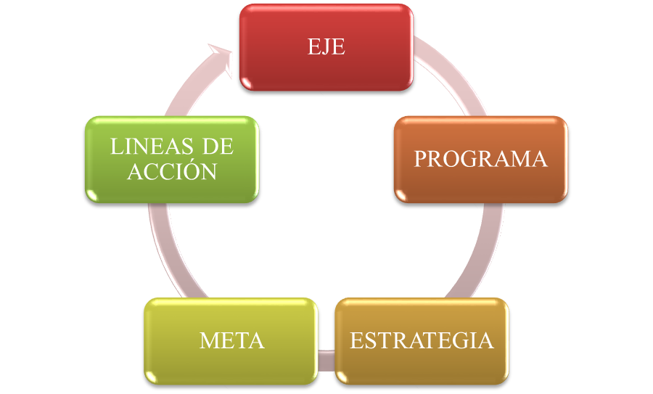

ESTRATEGIAS TRANSVERSALES
1-. Trasparencia y Combate a la Corrupción
Ofrecer a la sociedad un Gobierno Íntegro que actúa siempre en el marco de la legalidad y los Derechos Humanos, así como desde una sólida ética pública que reconoce la trascendencia y responsabilidad de la acción gubernamental frente a la sociedad y su bienestar.
Fortalecer los mecanismos de fiscalización de los recursos públicos y evaluar la gestión gubernamental
2-. Participación Ciudadana
La participación ciudadana es un fenómeno que guarda una relación estrecha con la noción de democracia. La idea de que el demos tome parte en las decisiones de la colectividad implica necesariamente la acción voluntaria y manifiesta de las personas para involucrarse en los asuntos públicos.
3-. Desarrollo Humano y Sustentabilidad
Se basa en atender las necesidades de la generación presente sin poner en riesgo la capacidad, en términos de recursos y oportunidades, de las generaciones futuras, principalmente en sus dimensiones social, económica y ambiental
4-. Derechos Humanos, Inclusión e Igualdad Sustantiva
Considera que las políticas públicas deben ser incluyentes, empoderando a los sectores excluidos y reconociendo sus derechos como una obligación constitucional. Bajo esta lógica, todas las personas, sin distingo, tienen pleno derecho a hacer valer sus garantías y a defender su integridad física y moral.
5-. Paz y Seguridad Ciudadana
Garantizar la seguridad ciudadana supone entre otras cosas, romper con los círculos de miedo que provoca la intervención represiva, fortalecer el sistema de justicia, y atacar a las causas de la delincuencia y la violencia que tocan raíces socio-económicas y culturales.
En el abordaje de la seguridad ciudadana es fundamental la creación de cultura de paz. La inseguridad genera círculos de violencia en la cotidianidad.
Señaló también que en este programa de gobierno contiene los lineamientos que marca la agenda 2030 para el desarrollo sostenible y explico a qué se refiere dicha agenda.
LA AGENDA 2030 PARA EL DESARROLLO SOSTENIBLE
Es un instrumento que se aprobó durante la Cumbre de Desarrollo Sostenible de las Naciones Unidas, de septiembre de 2015 en Nueva York, E.E.U.U y fue adoptado por los 193 Estados Miembros de la ONU.
Esta Agenda fue concebida como una oportunidad para que las sociedades de ESTOS países implementen estrategias y políticas públicas en temas que van desde la eliminación de la pobreza hasta el combate al cambio climático, la educación, la igualdad de la mujer, la defensa del medio ambiente o el diseño de las ciudades, con el objetivo de mejorar la vida de todos sus habitantes.
El documento incluye los 17 Objetivos para el Desarrollo Sostenible (ODS) y 169 metas que sirven como plataforma de lanzamiento para la acción de la comunidad internacional, los gobiernos, así como organismos de la sociedad civil, academia y el sector privado, con el fin de cumplir tres metas globales en los próximos 15 años:
- Terminar con la pobreza extrema. - Luchar contra la desigualdad y la injusticia. - Reparar el cambio climático
17 OBJETIVOS PARA EL DESARROLLO SOSTENIBLE
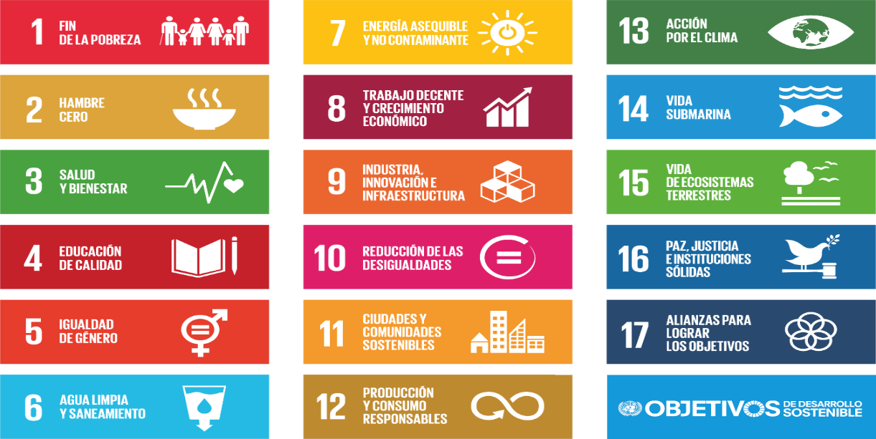
Hizo mención a grandes rasgo sobre el diagnóstico que se presentó la sesión pasada y dijo que se fundamenta en una metodología de participación ciudadana, donde se recopilaron mediante mesas de trabajo y foros, tanto con habitantes como con funcionariado, cuales son las demandas sociales, en las que este gobierno tendrá que intervenir.
Este enfoqué se direccionó a la primera etapa de las políticas públicas que es, la identificación del problema público y su definición.
Señalo que los foros de consulta en las Delegaciones y Agencias del Municipio se realizaron, simultáneamente dividiendo el municipio en 4 sedes.
Una vez obtenidos los resultados de este diagnóstico, se trabajó para que todas estas necesidades y problemáticas quedaran plasmadas en el Plan convertidas en programas que atacaran y solucionaran dichos problemas.
Dijo que el programa de gobierno, está divido por Eje estratégico y contiene de manera general el Objetivo y la Estrategia y que cada uno de los Programas cuenta con su Estrategia, Meta, Líneas de acción y las Áreas responsables de esas acciones y a continuación se revisaron cada uno de estos:
EJE ESTRATEGICO I
CULTURA, DEPORTE, EDUCACION Y SALUD
OBJETIVO GENERAL:
Generar las bases para un municipio saludable a través de una visión integral que incorpore proyectos en materia de salud, y que contemple desde la perspectiva de la prevención, la cultura, el deporte y la educación como herramientas de cambio para lograr una mejor sociedad.
ESTRATEGIA:
Incorporar programas al alcance de la población de todas las edades que puedan traducir en bienestar físico, emocional y social.
PROGRAMAS:

- APOYO PARA EL ARTE Y LA CULTURA
- CREACIÓN/REMODELACION DE CENTROS CULTURALES Y BIBLIOTECAS EN LAS COMUNIDADES.
- EL DEPORTE Y LA RECREACIÓN INCLUYENTES.
- EDUCACIÓN DE CALIDAD
- MUNICIPIO SALUDABLE.

EJE ESTRATÉGICO II
DESARROLLO ECONÓMICO Y TURISMO
OBJETIVO GENERAL
Detonar la economía del municipio a través del emprendedurismo y la creación de empleos mediante un proceso de planeación estratégica y operativa, que permita la identiﬁcación, elaboración, ejecución y seguimiento de proyectos y acciones, que contribuyan al desarrollo económico y turístico integral y sustentable del municipio
ESTRATEGIA GENERAL
Fomentar el emprendedurismo y apoyar a las pequeñas y medianas empresas con capacitación y gestión de recursos, con énfasis en el sector turístico con promocionando y creando las condiciones de un uso sustentable de los recursos naturales y humanos.

PROGRAMAS ESTRATÉGICOS:

- IMPULSO Y FORTALECIMIENTO DEL SECTOR COMERCIAL Y DE SERVICIOS.
- MARCO REGULATORIO EFICIENTE COMO DETONANTE ECONOMICO
- CAPITAL HUMANO LOCAL
- EL TURISMO COMO SEMILLA PARA LA ECONOMÍA MUNICIPAL
- SUSTENTABILIDAD EN EL MEDIO AMBIENTE COMO HERRAMIENTA PARA MEJORAR LA ECONOMÍA.

EJE III
JOCOTEPEC CON SERVICIOS PÚBLICOS DE CALIDAD

OBJETIVO GENERAL
Mejorar los servicios públicos que otorga el municipio mediante la implementación de programas vinculantes que sean prioridad de este gobierno, para revertir los problemas generados por la falta de la entrega puntual de los mismos.
ESTRATEGIA
Diagnosticar el estado real de la prestación de servicios y priorizar aquellas comunidades que tienen más problemáticas en este sentido, elaborando estrategias emergentes y a largo plazo.
PROGRAMAS:

- DIAGNOSTICO Y REGLAMENTACION.
- ALUMBRADO PUBLICO DE CALIDAD.
- MEJORAMIENTO DEL SERVICIO DE AGUA POTABLE, ALCANTARILLADO Y SANEAMIENTO.
- CONCIENCIA DEL AGUA,
- MUNICIPIO SIN DESECHOS SOLIDOS.

EJE IV
ADMINISTRACION EFICIENTE Y EFICAZ
OBJETIVO GENERAL:
Generar una gestión pública basada en la participación ciudadana, transparente y con mejores resultados, a través del gobierno abierto, a través de la gestión para resultados con sentido ético
ESTRATEGIA:
Implementar mecanismos para la simpliﬁcación administrativa, la optimización de los recursos, la transparencia y la rendición de cuentas, así como para el logro de resultados en beneﬁcio de la población del Municipio de Jocotepec.
PROGRAMAS:

- ADMINISTRACIÓN EFICIENTE DE LOS RECURSOS HUMANOS EN LA ADMINISTRACIÓN PÚBLICA MUNICIPAL
- ADMINISTRACIÓN EFICIENTE DE LOS RECURSOS ECONOMICOS EN LA ADMINISTRACIÓN PÚBLICA MUNICIPAL
- GOBIERNO EFICIENTE, RESPONSABLE Y CAPAZ.
- FORTALECIMIENTO DE LAS FINANZAS PÚBLICAS.
- GOBIERNO TRASNPARENTE.
- CONTROL GUBERNAMENTAL Y COMBATE A LA CORRUPCION.

Los siguientes ejes fueron explicados por la Coordinadora municipal en los mismos términos:
EJE ESTRATÉGICO V
SEGURIDAD CIUDADANA Y MOVILIDAD
OBJETIVO GENERAL
Prevenir la incidencia delictiva en el municipio, a través de acciones gubernamentales locales a fin de dar confianza y seguridad a la ciudadanía
ESTRATEGIA:
Fortalecer el área de seguridad ciudadana poniendo énfasis en acciones preventivas y de respuesta a conductas de riesgo con un trato humano y respetando la dignidad de quienes habitan en el municipio.
PROGRAMAS:

- SEGURIDAD CIUDADANA AL ALCANCE DE LA POBLACIÓN.
- SEGURIDAD CIUDADANA CONFIABLE.
- LA PREVENCION COMO EJE DE LA SEGURIDAD.
- ATLAS DE RIESGO MUNICIPAL.
- REGLAS CLARAS, COMO SEGURIDAD PARA LOS CIUDADANOS Y ESPACIOS PUBLICOS.

EJE ESTRATEGICO VI
OBRAS PÚBLICAS PARA EL DESARROLLO SOSTENIBLE
OBJETIVO GENERAL: Elaborar de manera estructurada la conjugación de los elementos naturales y construidos que forman parte del marco visual de los habitantes del municipio, (la presencia y predominio de determinados materiales y sistemas constructivos, el tamaño de los lotes, la densidad de población, la cobertura y calidad de los servicios urbanos básicos, como son el agua potable, drenaje, energía eléctrica, alumbrado público y, el estado general de la vivienda), en interrelación con las costumbres y usos de sus habitantes (densidad, acervo cultural, fiestas, costumbres, así como la estructura familiar y social), para construir un entorno amigable y sustentable de Jocotepec
ESTRATEGIA: Reordenar los espacios públicos acorde a las necesidades de la población con un entorno visual y físicamente funcional que permita la movilidad, el desarrollo, el orden y la estética como un elemento importante en la calidad de vida de los habitantes.
PROGRAMAS:
- MEJORA REGULATORIA PARA EL FUNCIONAMIENTO DE LA COMUNIDAD.
- OBRA PÚBLICA SOSTENIBLE Y A LARGO PLAZO.
- PROGRAMA AMBIENTAL Y DE BIENESTAR ECOLOGICO Y ANIMAL.
- JOCOTEPEC, PUEBLO, MONTAÑA Y LAGO, UNA VISION PARA EL FUTURO.

EJES ESTRATEGICO VII
DERECHOS HUMANOS, INCLUSION E IGUALDAD
OBJETIVO GENERAL:
Establecer una estrategia institucional para la protección y promoción de los derechos humanos.
ESTRATEGIA:
Fortalecer a través de programas y convenios con las diferentes instituciones y actores sociales el ejercicio de los derechos humanos de todas las personas de la población.
PROGRAMAS:

- PROGRAMA PARA FORTALECER A LA POBLACIÓN EN CONDICIONES DE VULNERABILIDAD
- PROGRAMA PARA JOVENES
- PROGRAMA PARA PERSONAS ADULTAS MAYORES
- PROGRAMA PARA ATENDER A LAS PERSONAS CON DISCAPACIDAD
- EMPODERAMIENTO DE LAS MUJERES Y ATENCION A LAS VIOLENCIAS PO RAZONES DE GÉNERO.

La coordinadora explico también que cada uno de los Ejes Estratégicos contaran con una Matriz de Evaluación y Seguimiento, en donde entraran cada uno de los programas establecidos, lo que ayudara a medir los avances y resultados de cada uno de estos.

Ejemplificando la Matriz de la siguiente manera:

MATRIZ DE EVALUACION Y SEGUIMIENTO
EJE ESTRATEGICO | NOMBRE DEL PROGRAMA | NOMBRE DEL INDICADOR | DEPENDENCIAS RESPONSABLES | VERIFICACIÓN | MÉTODO
CULTURA, DEPORTE, EDUCACION Y SALUD | APOYO PARA EL ARTE Y LA CULTURA. | Porcentaje de actividades, sedes y productos culturales ofertados = (No. De actividades, sedes y productos culturales nuevos/No. De actividades, sedes y productos existentes) | DIRECCIÓN DE CULTURA  COMUDE  INSTITUTO MUNICIPAL DE ATENCIÓN A LA JUVENTUD  INSTITUTO PARA LA IGUALDAD SUS. ENTRE MUJERES Y HOMBRES  SECRETARÍA GENERAL  COORDINACIÓN DE DELEGACIONES.  DIF  DIRECCIÓN DE EDUCACIÓN  DIRECCIÓN DE SALUD | INFORMES  EVALUACIONES TRIMESTRALES  CONTROL Y SEGUIMIENTO (CONTRALORIA)  INFORMES MENSUALES QUE ALIMENTAN LA PLATAFORMA DE TRANSPARENCIA | No. De actividades (sedes y productos) propuestas/No. de actividades, (sedes y productos) realizadas x 100

CULTURA, DEPORTE, EDUCACION Y SALUD | MUNICIPIO SALUDABLE | Construcción o remodelación de clínicas o centros de salud municipales.  Remodelación o equipamiento de centros de salud o clínicas.  Certificaciones en Materia de salud No. de personas atendidas históricamente x número de personas atendidas en el trienio 2018-2021/100.  Disminución de enfermedades crónicas degenerativas en el municipio.  Disminución de muerte materna e infantil | DIRECCIÓN MUNICIPAL DE SALUD.  PROTECCIÓN CIVIL Y BOMBEROS.  OBRAS PÚBLICAS.  DIF  INSTITUTO PARA LA IGUALDAD SUSTANTIVA ENTRE MUJERES Y HOMBRE | INFORMES  EVALUACIONES TRIMESTRALES  CONTROL Y SEGUIMIENTO (CONTRALORIA)  INFORMES MENSUALES QUE ALIMENTAN LA PLATAFORMA DE TRANSPARENCIA | No. De actividades (sedes y productos) propuestas/No. de actividades, (sedes y productos) realizadas x 100

CULTURA, DEPORTE, EDUCACION Y SALUD | EDUCACIÓN DE CALIDAD | Porcentaje de actividades, sedes y productos educativos ofertados = (no. de actividades, sedes y productos educativos nuevos/no. de actividades, sedes y productos existentes) | DIRECCIÓN DE CULTURA  COMUDE  INSTITUTO MUNICIPAL DE ATENCIÓN A LA JUVENTUD  INSTITUTO PARA LA IGUALDAD SUSTANTIVA ENTRE MUJERES Y HOMBRES  SECRETARÍA GENERAL  COORDINACIÓN DE DELEGACIONES.  DIF  DIRECCIÓN DE EDUCACIÓN  DIRECCIÓN DE SALUD | INFORMES  EVALUACIONES TRIMESTRALES  CONTROL Y SEGUIMIENTO (CONTRALORIA)  INFORMES MENSUALES QUE ALIMENTAN LA PLATAFORMA DE TRANSPARENCIA | No. de actividades (sedes y productos) propuestas/no. de actividades, (sedes y productos) realizadas x 100

Por ultimo señalo que todos los programas serán sometidos a esta matriz, la cual nos ayudara a medir los avances y resultados de estos.

La coordinadora pidió a los asistentes que analizaran y discutieran el Programa por si hubiera observaciones o quisieran incluir alguna actividad que no estuviera plasmada.

Los asistentes externaron algunos problemas que aquejan al municipio y pidieron que se les explicara en que programas estaban integrados estos problemas, para lo cual la Coordinadora y la Regidora de Planeación, explicaron cada una de sus interrogantes.

No habiendo propuestas de modificación, el Presidente del Copplademun pidió a los asistentes que manifestaran su votación, levantando la mano para la aprobación del Programa de Gobierno 2018-2021, del Plan Municipal de Desarrollo y Gobernanza para Jocotepec, el cual fue aprobado por unanimidad de votos.

QUINTO PUNTO
Asuntos generales
El presidente del COPPLADEMUN solicita el uso de la palabra para remarcar que ya existe un programa para hacer conciencia del uso del agua, el cual ayudara a resolver los problemas actuales, de una manera consiente, implementando mecanismos para el pago de la misma, proponiéndose que en el presente año tienen que ser resueltos los servicios básicos del municipio, como la recolección de basura, tenemos que generar concientización con la gente sobre este tema; con respecto a seguridad pública y la prevención de adicciones, ya se está trabajando y buscando herramientas para darle a la gente paz y por último el alumbrado público no endeudando al municipio y teniendo lámparas de excelente calidad.
Asi mismo se está trabajando para la obtención de un vertedero Municipal y otros proyectos de imagen urbana.
También la Lic. María de Lourdes Álvarez Cerna, directora de la preparatoria regional de Jocotepec, intervino externando su preocupación respecto a los puestos de comida que rodean la escuela, ya que utilizan tanques de gas que son de gran peligro para los alumnos, pidiendo una reglamentación o tomar medidas al respecto, así mismo actuar en tema de movilidad ya que la ruta de camiones que pasa por la escuela puede ocasionar accidentes en los estudiantes.
Por su parte el C. Leovigildo Delgadillo García representante de la cooperativa de pescadores de San Juan Cósala, solicita que se reglamente la zona restaurantera y los Balnearios de San Juan Cósala, a causa de que estos generan grandes cantidades de aguas negras y basura; poniendo tabuladores de impuestos dependiendo el negocio que se lleve a cabo.
Para cerrar la Directora de Participación Ciudadana se pone a disposición el número telefónico para cualquier queja o sugerencia, atendido de 9:00 a.m. a 9:00 p.m. cualquier asunto que necesite pronta solución.
SEXTO PUNTO
Clausura

La Coordinadora municipal pide al Presidente del Consejo, clausure la presente sesión.
El Presidente del Consejo: siendo las 2:05 pm, se declara clausurado formalmente los trabajos de la Tercera Sesión del COPPLADEMUN en Jocotepec; y estando conformes los que intervienen en ella, la firman en cada una de sus fojas útiles.

Jocotepec, Jalisco a 6 de junio del 2019

Lic. José Miguel Gómez López
Presidente del COPPLADEMUN y Presidente Municipal

Lic. Daniela Rameño Rivera Mtra. María Dolores López Jara
Coordinadora Municipal de Planeación Pta. Comisión Edilicia de Planeación

C. Isela Pérez García ACT. Javier Mijangos Vázquez
Regidora de Participación Ciudadana Coordinador General de Regiones,
Secretaria de Planeación y P. Ciudadana

Lic. María Esther Salazar Martínez L.C.P José Camarena Olmedo
Encargada de Zona Región Sureste Representante del Sector Privado
Secretaria de Planeación y P. Ciudadana

C. Leovigildo Delgadillo García C. Alicia Salcido Herrera
Representante de Cooperativa de Representante de la sociedad civil
Pescadores de San Juan Cósala

C. Maritza Loma Aguilar C. Pedro Mendoza Navarro
Representante de Delegación Huejotitán Representante de cooperativa del
grupo turístico artesanal

Lic. Rigoberto Medina González L.C.P María Concepción Navarro Valle
Director del CETAC 01 Fracc. Roca azul

Lic. María de Lourdes Álvarez Cerna C. Francisco Ramos Bautista
Directora de Preparatoria Regional de
Jocotepec

C. Ernesto Cuevas Oseguera C. Francisco Medina Chavira
Representante Colectivo Cultural Tótlal Representante de la comunidad
Indígena de San Cristóbal

C. Carmen Tovar López C. Carmelo Gutiérrez Zamora
Representante Grupos Vulnerables Representante de Delegación Potrerillos

Lic. Carlos Zúñiga Chacón Lic. Saúl Oregel Hernández
Secretario Técnico de COPPLADEMUN Vocal de la Comisión de Planeación

